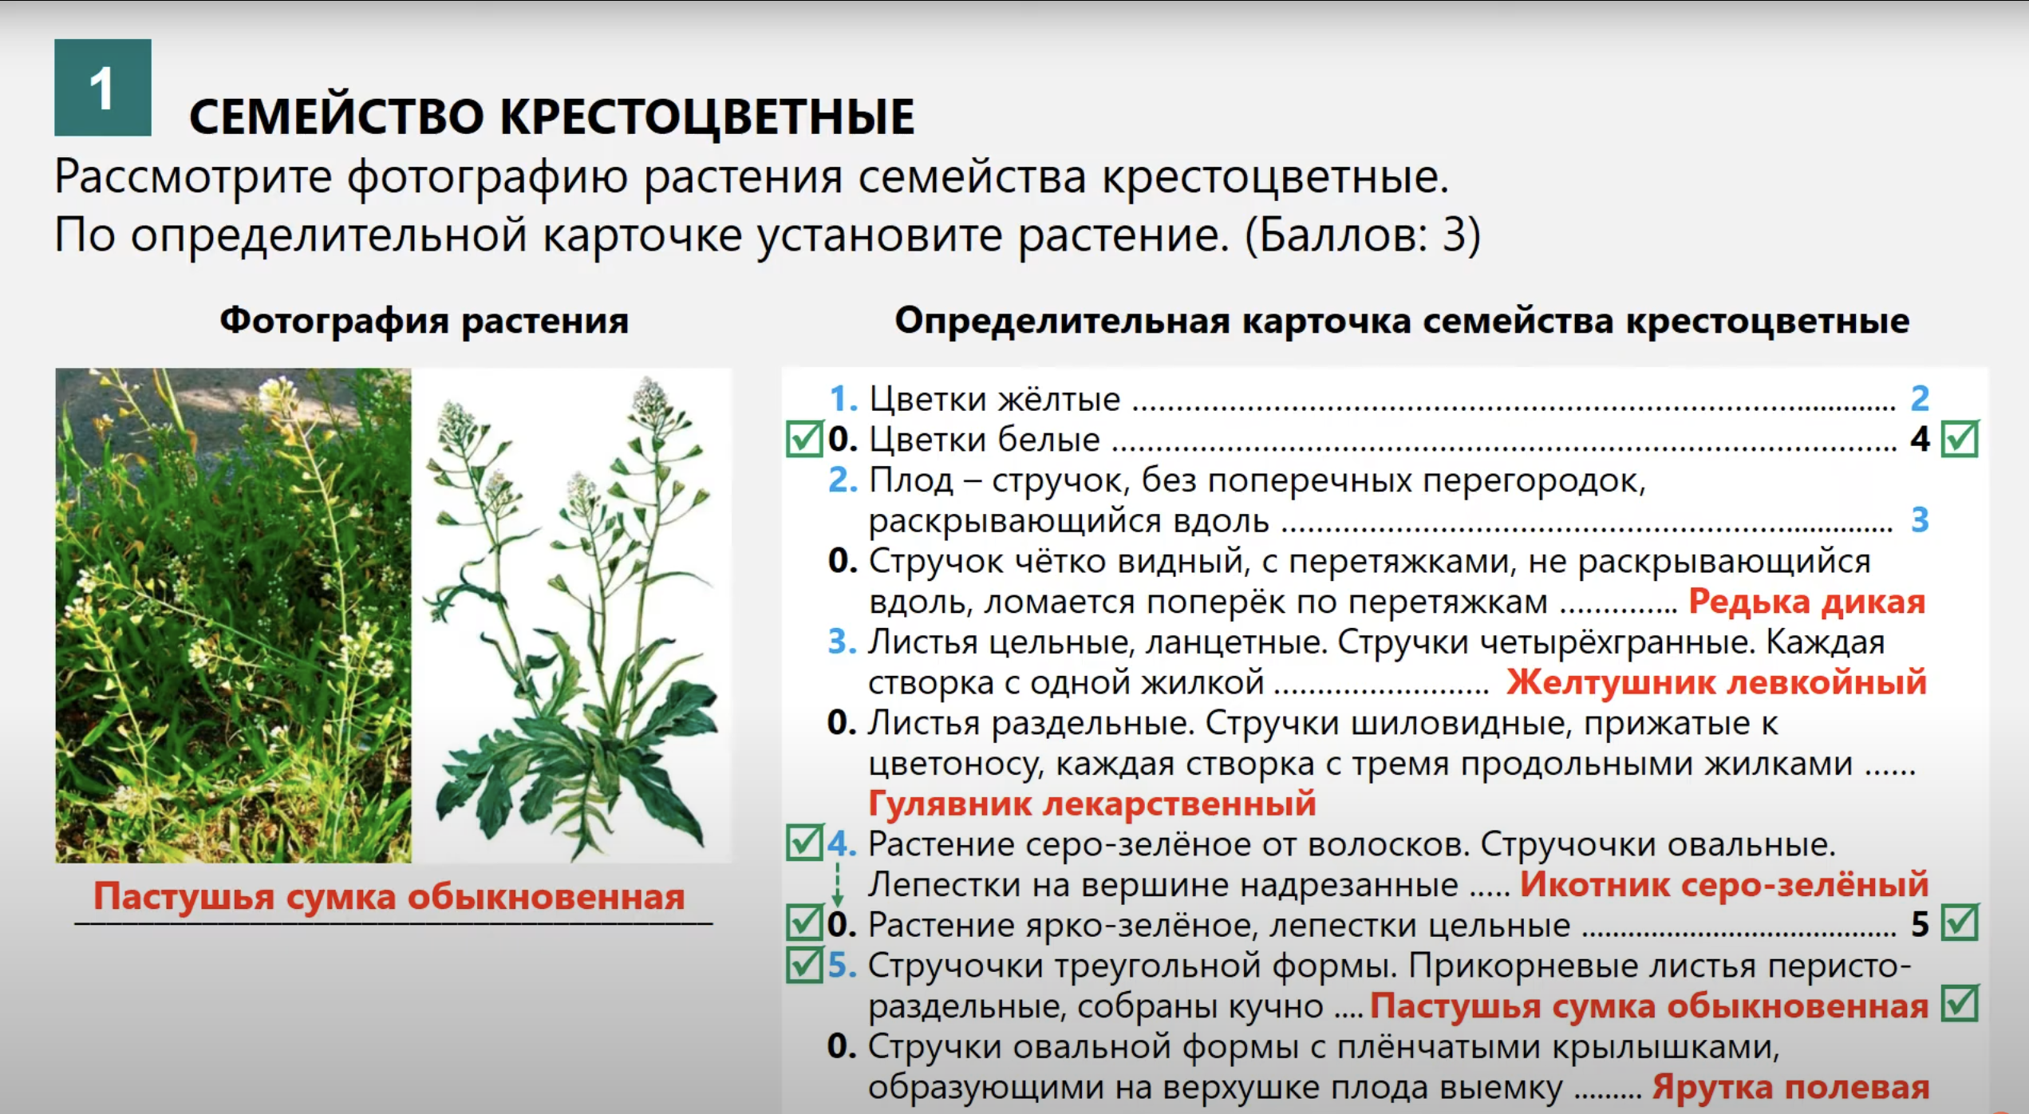
Растение относится к роду Пастушья сумка
к виду Пастушья сумка обыкновенная
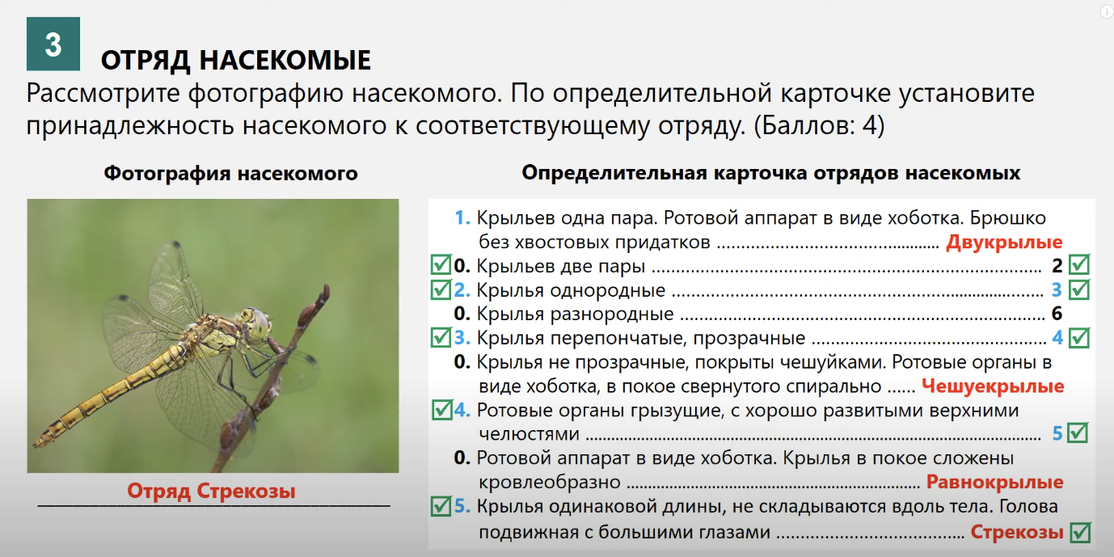
НАСЕКОМОЕ ОТНОСИТСЯ К ОТРЯДУ СТРЕКОЗЫ,
К ВИДУ СТРЕКОЗА ОБЫКНОВЕННАЯ
https://www.youtube.com/watch?v=71cudcLXgiY

